**間部詮勝である。**

**今回も、わしが生きた幕末維新期の事件・人物などが問題になっておる。かなりの難問のようじゃが、問題をよく読むのじゃ。**

**では、健闘を祈る！！**

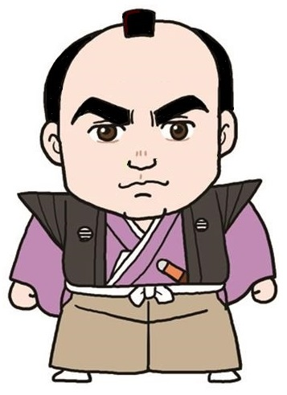

|  |
| --- |
| 採　点　欄 |
|  |

**第８回ふるさとさばえ検定問題**

**～「と幕末維新の軌跡」編～**

|  |  |
| --- | --- |
| 受験  番号 |  |
| (ふりがな)  氏　名 |  |

※問題集右端の各問の解答欄に正解と思う番号を記入してください。

２０１６年２月２８日（日）実施

　　　　　　　　　会場：鯖江市まなべの館

鯖 江 市 教 育 委 員 会

**★まずは、『間部詮勝と幕末維新の軌跡』第1部「間部詮勝の時代」から60問じゃ。通史編じゃから簡単じゃろう？ しかし油断めされるなよ。**



|  |
| --- |
| 問１ |
| **２** |

1　鯖江藩間部家の祖であるは6・7代将軍に仕えて政治の実権を握り、とともに政局に当たった。では、当時の間部詮房の役職は何であったか？

　　　　　①老中　　　　②側用人　　　③大目付　　　　④若年寄

2　鯖江藩第7代藩主間部詮勝の異例の出世の陰には、義父（正室の父）の力があった。国浜田藩主であり当時の幕府であったこの人物は誰？

|  |
| --- |
| 問2 |
| **３** |

　　　　　①松平靖高　　　②松平康広　　③松平康任　　④松平靖国

3　この頃、将軍職を譲った後も「」として権力を保持し、間部詮勝の出世にも影響を与えた人物は誰？

|  |
| --- |
| 問3 |
| **１** |

　　　　　①徳川家斉　　②徳川家重　　③徳川家靖　　④徳川家慶

4　8年（1837）、間部詮勝が大坂に就任した年には幕府に衝撃を与える大事件が起きている。詮勝は予断を許さない状況下で大坂入りすることになったが、その大事件とは？

|  |
| --- |
| 問4 |
| **３** |

　　　　　①生田万の乱　　　②天満橋の乱　　　③大塩平八郎の乱　　　④天王寺の乱

5　間部詮勝が西の丸の頃、本丸老中であったは「天保の改革」を推進していた。その諸政策のうち、「」の説明で正しいものを以下から選べ。

|  |
| --- |
| 問5 |
| **３** |

　　　　①地方の幕府領を近隣の諸大名に強制的に買い取らせる

　　　　②都市部に流入していた農民を強制的に帰村させる

　　　　③税収の高い江戸や大坂の大名・領と地方の幕府領を交換する

　　　　④寄席・芝居小屋・歌舞伎小屋を江戸郊外に移転させる

6　の画像は以下のどれ？

|  |
| --- |
| 問6 |
| **２** |

　　　　　　　　①　　　　　　　　②　　　　　　　　③　　　　　　　　　④

徳川家斉

徳川家慶

水野忠邦

井伊直弼

※ホームページ上での画像の掲載はしておりません

7　「」を説明した下記の文章のうち正しいものを選べ。

|  |
| --- |
| 問7 |
| **４** |

　　　①将軍直属の家臣団で、将軍から直接命令を受け秘密裡に[諜報活動](https://ja.wikipedia.org/wiki/%E8%AB%9C%E5%A0%B1%E6%B4%BB%E5%8B%95)を行った武士のこと

　　　②将軍直属の家臣団で、将軍の近辺を守る軍事官僚のこと

　　　③将軍直属の家臣団で、石高が1万石未満、将軍に直接できない身分の武士のこと

　　　④将軍直属の家臣団で、石高が1万石未満、将軍に直接謁見できる身分の武士のこと

8　5年（1808）、イギリス軍艦がオランダ商船をする目的で長崎に侵入し、オランダ商館員から食料・を奪い取る事件が発生した。この事件をきっかけに、幕府は外国船に対して態度を硬化させていったのであるが、この事件を何と呼んでいるか？

|  |
| --- |
| 問8 |
| **４** |

　　　①モリソン号事件　　②クレオパトラ号事件　　③大津浜事件　　④フェートン号事件

9　江戸時代の幕府の海防政策は、いち早く外国船を見つけて、外国人を上陸させないことに重点を置いていた。こうした目的で17世紀後半以降、全国の海岸線に造られた監視施設の名称は何というか？

|  |
| --- |
| 問9 |
| **４** |

①陣屋　　　②番小屋　　　③お台場　　　④遠見番所

10　19世紀前半、外国船が日本沿岸に近づいた場合、江戸幕府は沿岸諸藩に「打ち払い」を命じていたが、ある事件を契機に「」へ180度転換することとなる。この事件とは？

|  |
| --- |
| 問10 |
| **１** |

　　　①アヘン戦争　　②アロー戦争　　③黒船来航　　④フェートン号事件

※ホームページ上での画像の掲載はしておりません

11　右図は復元された大砲（砲台）で、砲台跡（国指定史跡）の写真である。幕末期においてこの松ヶ瀬砲台を設置したのは何藩か？

|  |
| --- |
| 問11 |
| **１** |

　　　①小浜藩　　②福井藩　　③丸岡藩　　④鯖江藩

12　鯖江藩のでは儒教を教学の中心に置いていた。では鯖江藩藩校の教授を輩出した代表的な2つの家は？

|  |
| --- |
| 問12 |
| **２** |

　　①植田家･芥川家　　 ②芥川家･大郷家　 　③大郷家･植田家　　 ④岸松家･芥川家

13　鯖江藩が庶民の道徳教育のために設営した教授所の名称は？

|  |
| --- |
| 問13 |
| **２** |

①健康舎　　②謙光舎　　③賢光舎　　④謙晃舎

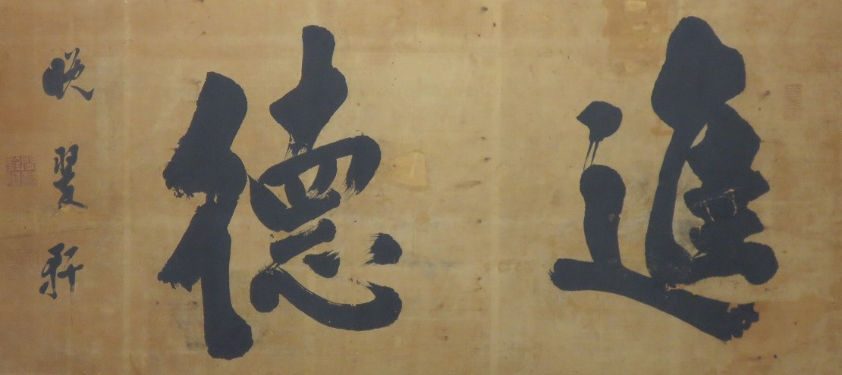

14　右図は、鯖江藩校のである。左端には間部詮勝の雅号が書かれているが、それは下記のどれか？

？

|  |
| --- |
| 問14 |
| **２** |

　　　①松堂　　②晩翆軒　　③慈郷　　④常足斉

15　幕末期の鯖江藩は年間収入の9倍にも及ぶ17万両（約200億円）という巨額の借財をかかえていた。この状況を是正するため間部詮勝（鯖江藩）が実施した藩政改革の中で誤っているものはどれ？

|  |
| --- |
| 問15 |
| **４** |

　　　①領民に綱紀粛正と倹約を徹底させた

　　　②産物会所を設け、藩の特産物を江戸・大坂で販売した

③両替店を設け、藩札と金銀貨幣との交換レートで収入を得た

　　　④洋学を導入し、いち早く西洋式軍備の増強に努めた

16　6年（1853）のいわゆる黒船来航において、圧倒的な軍事力を背景にアメリカが日本に要求した内容のうち、誤っているものはどれ？

|  |
| --- |
| 問16 |
| **３** |

①日本近海で遭難したアメリカ船乗組員を保護すること

②アメリカ船へ・食料を供与するために日本の港を使用させること

③小笠原諸島を期限付き（10年）でアメリカのとすること

④開国しアメリカと貿易を開始すること

17　問16で、浦賀沖に来航したアメリカ東インド艦隊司令官マシュー・ペリーの画像は？

|  |
| --- |
| 問17 |
| **１** |

　　　　　　　①　　　　　　　　　②　　　　　　　　　③　　　　　　　　　④

シーボルト

ベーリング

ゴローニン

ペリー

※ホームページ上での画像の掲載はしておりません

18　７年（1854）、2度目の黒船来航によって幕府はを締結し、開港に踏み切ることとなった。では、このとき開かれた2つの港は、下田とあと1つはどこ？

|  |
| --- |
| 問18 |
| **２** |

①浦賀（久里浜）　②箱舘（函館）　③兵庫（神戸）　④神奈川（横浜）

19　アメリカはさらに日本との通商条約締結を要求し、条約締結は不可避と判断した幕府は派を抑えるためにのを得ようとした。しかし、このことは「」の原則を自ら破ることとなり、後の幕末動乱の遠因ともなった。ではこの「政務委任」の説明で正しいものはどれか？

|  |
| --- |
| 問19 |
| **２** |

①幕府は朝廷（天皇）に内政を委任し、外交・軍事は幕府が担当する

②朝廷（天皇）は幕府に政治を委任し、一切これに介入しない

③朝廷（天皇）は幕府に政治を委任するが、最終的な決定権は朝廷にある

④幕府は朝廷（天皇）に内政を委任するが、最終的な決定権は幕府にある

20　問19において、のを得ようと上京したで、西洋好きが批判されて「大名」ともされた大名は？

|  |
| --- |
| 問20 |
| **２** |

　　　　①松平忠固　　　②堀田正睦　　　③太田資始　　　④伊達宗城

21　5年（1858）、はのを得ぬまま、の締結に踏み切った。このとき貿易港として開かれた5港のうち、以下から正しいものを１つ選べ。

|  |
| --- |
| 問21 |
| **４** |

　　　　　　①佐世保 　　②舞鶴　　　③横須賀　　　④新潟

|  |
| --- |
| 問22 |
| **４** |

22　の画像はどれ？

※ホームページ上での画像の掲載はしておりません

　　　　　　　　①　　　　　　　　②　　　　　　　　③　　　　　　　　④

孝明天皇

水野忠邦

徳川家茂

徳川家定

23　江戸幕府のは、緊急時にの上に置かれる臨時職で、任命される家は大名の4家と決まっていた。その4家とは井伊家・酒井家・堀田家ともう1つはどこか？

|  |
| --- |
| 問23 |
| **１** |

　　　　　①土井家　　　②太田家　　　③青山家　　　④内藤家

24　日米修好通商条約では日本にとって不利益ともいえる条目も盛り込まれていたが、を認めたこともその1つとされる。では、領事裁判権を説明した下記の文章のうち正しいものを選べ。

|  |
| --- |
| 問24 |
| **２** |

　　　①ある国が別の第3国に対する優遇処置と同様の処置を供することを約束させる特権

　　　②外国人が日本の領域内にいながら日本の法律、特に裁判権の支配を受けない特権

　　　③2国間の貿易に関する税金を、外国の駐日領事が決定できる特権

　　　④外国人が犯罪を犯しても、国外に逃亡すれば日本の法律で裁くことができない特権

25～32　問題に関する次の文章を読んで、空欄に入る言葉を選べ。

|  |
| --- |
| 問25 |
| **１** |

第13代将軍　25　が病弱だったため、その存命中から次の将軍を誰にすべきかの議論が活発となっていた。彦根藩主や鯖江藩主間部詮勝らは、血統を重視して、御三家である紀州藩主　26　こそ相応しいと主張する派閥　27　を形成する。この派閥の中心にあったのは幕政を担当する　28　大名たちであり、彼らは主として外交政策で開国路線を支持していた。これに対して、薩摩藩主　29　・前水戸藩主　30　・福井藩主らは、血統にとらわれず有能な人物が将軍に就くべきであると主張し、　31　のこそ相応しいと主張する派閥を形成した（一橋派）。この派閥の中心にあったのは本来幕政に関与できないや　32　だった。

|  |
| --- |
| 問27 |
| **２** |

|  |
| --- |
| 問28 |
| **３** |

|  |
| --- |
| 問26 |
| **２** |

　25　①徳川家定 ②徳川家慶 ③徳川家綱 ④徳川家斉

|  |
| --- |
| 問29 |
| **１** |

26　①徳川家茂 ②徳川慶福　　 ③徳川家慶　　 ④徳川家斉

　27　①紀伊派　 ②南紀派　　 ③紀徳派　　 ④南州派

|  |
| --- |
| 問30 |
| **１** |

28　①外様　　 ②親藩　　 ③譜代　　 ④守護

29　①島津斉彬　　 ②島津久光　　 ③島津義弘 ④島津義久

|  |
| --- |
| 問31 |
| **４** |

　30　①徳川斉昭　　 ②水戸光圀　　 ③徳川家斉　　 ④水戸光昭

　31　①皇室系譜　　 ②親藩　　 ③将軍外戚 ④御三卿

|  |
| --- |
| 問32 |
| **１** |

　32　①外様大名　　 ②譜代大名　　 ③守護大名 ④遠国大名

33　5年（1858）、日米修好通商条約の調印およびを決定したは、自らの政治基盤を固めるために幕閣人事刷新にも着手し、のと松平を解任し、老中経験者3名を再任させた。その3名とは間部詮勝、ともう１人は誰？

|  |
| --- |
| 問33 |
| **１** |

①松平乗全　　②内藤信親　　③青山忠良　　④戸田忠温

34　「れにも鯖江一刻も早くのにて召し出され候はば、赤門の力にも相成り申すべく、にも相成り申すべき」

|  |
| --- |
| 問34 |
| **４** |

　　上記は間部詮勝の再任に際して、幕府役人がの側近に宛てた書状で、鯖江（間部詮勝）を一刻も早く老中に再任することは赤門（井伊家）のためにも○○（御為）のためにもなると言っている。では「御為」とは誰のためと言っているのか？

　　　　①天皇　　　　②民衆　　　　③外国人　　　　④将軍

35　および日米修好通商条約締結の決定に激怒した一橋派のらは、定められた登城日でないにも関わらず江戸城へ上り、の非を責め立てた。これを何と呼んでいるか？

|  |
| --- |
| 問35 |
| **２** |

①違約登城　　　　②不時登城　　　③臨時登城　　　　④緊急登城

36　5年（1858）8月、を得ずに通商条約に調印した幕府に対して激怒したは、水戸藩より13諸藩に廻達することを命じたを下した（の）。この密勅に書かれていた内容で正しいものを選べ。

|  |
| --- |
| 問36 |
| **２** |

①幕府は即刻通商条約を破棄し、元の鎖国の状態に戻すようにせよ

②幕府は御三家・御三卿や諸藩と協議して外国の侵略を受けないようにせよ

③幕府は大坂湾の軍備を増強し、京都御所の警護を万全にせよ

④幕府は江戸の外国領事館を閉鎖し、外国人はすべて長崎に送れ

37　に再任された間部詮勝は、へ条約調印に関する経緯を説明することと、のに関与した容疑者を逮捕するために京都に派遣された。このとき、詮勝の任務を助けるためにに任命された人物は誰？

|  |
| --- |
| 問37 |
| **４** |

　　　　①酒井忠明　　　②酒井忠成　　　③酒井忠孝　　④酒井忠義

38　5年（1858）9月、上京する間部詮勝は、「は　　　　　のと存じ、一命に懸けて相勤め候心得に御座候」とに書き送っている。空欄に入る言葉は何か？

|  |
| --- |
| 問38 |
| **２** |

　　　　　①一世一代　　　　②天下分目　　　　③公武一致　　　　④乾坤一擲

39 5年12月24日、間部詮勝らの努力の結果、から日米修好通商条約に関するをようやく得ることができた。このことを何と呼んでいるか？

|  |
| --- |
| 問39 |
| **４** |

　　　　①公武合体　　　　②安政勅定　　　③攘夷猶予　　　④叡慮氷解

40　いわゆるので逮捕されたは長州藩の兵学師範であったが、その兵学（兵法）の流派は？

|  |
| --- |
| 問40 |
| **２** |

　　　　①甲州流　　　②山鹿流　　　③北条流　　④楠木流

41　は江戸での取調べ中に、間部詮勝の暗殺計画を自供し、死罪が確定したとされている。では、松陰が逮捕された本来の容疑は何であったか？

|  |
| --- |
| 問41 |
| **３** |

　　　　①松下村塾での危険思想の講義

　　　　②海外への密航未遂

　　　　③京都御所への幕府批判文の落書

　　　　④一橋慶喜を次期将軍にするための政治工作

42　問39によって日米修好通商条約の勅許を得た間部詮勝であったが、その条件をめぐってとの関係が悪化。両者はことあるごと対立し　　　　を原則とする幕府閣僚評議での政策決定が困難となった。　　　に入る語句は？

|  |
| --- |
| 問42 |
| **４** |

　　　　①衆議全決　　　②衆議一決　　　③衆議全致　　　④衆議一致

43　7年（1860）3月、桜田門外の変でが暗殺されると、幕府権威を取り戻すために幕府は策を推進し「」を実現させた。このときのは誰か？

|  |
| --- |
| 問43 |
| **１** |

　　　　①安藤信正　　　②小笠原長行　　　　③本多忠民　　　　④板倉勝静

44　桜田門外の変や坂下門外の変によって幕府の権威が失墜したため、前薩摩藩主のによる幕政改革「の改革」が推し進められた。このとき、前福井藩主の松平が就任した役職は？

|  |
| --- |
| 問44 |
| **２** |

①将軍後見職　　　②政事総裁職　　　③京都守護職　　　④老中職

45　の画像はどれ？

|  |
| --- |
| 問45 |
| **３** |

　　　　　　　①　　　　　　　　②　　　　　　　③　　　　　　　　④

周布政之助

安藤信正

堀田正睦

島津久光

※ホームページ上での画像の掲載はしておりません

46　朝廷の権威が増大するなかで、は攘夷実行を迫る使者を幕府に派遣、14代将軍はこれに回答するために3年（1863）2月13日にの途に就いた。これは11年（1634）以来、実に229年ぶりのことだったが、最後に上洛した将軍は誰だったか？

|  |
| --- |
| 問46 |
| **２** |

①2代将軍秀忠　　②3代将軍家光　　　③4代将軍家綱　　　④5代将軍綱吉

47　3年5月、長州藩は攘夷を実行（下関事件）し、京都における政治の主導権を握るようになった。しかし、や薩摩藩、会津藩らはを動かして、長州藩と攘夷派の公家を京都から追放した。この事件を何というか？

|  |
| --- |
| 問47 |
| **２** |

①五月十日の政変　②八月十八日の政変　③九月七日の政変　④十月十日の政変

48　元年（1864）7月、前年の下関事件の報復として、四国艦隊によって長州藩の下関砲台が攻撃され占領された（下関戦争）。このときの四国の組み合わせで正しいものを選べ。

|  |
| --- |
| 問48 |
| **１** |

①英･仏･米･蘭 　②英･仏･米･露　 ③英･仏･米･独　 ④英･仏･米･西

49　下図は、四国艦隊下関砲撃事件（下関戦争）で、長州藩の前田砲台が占領された際の写真である。○印内に映っている国旗はどれ？

|  |
| --- |
| 問49 |
| **３** |



　　　　　①　　　　　　　　　②　　　　　　　　　　 ③　　　　　　　　　④



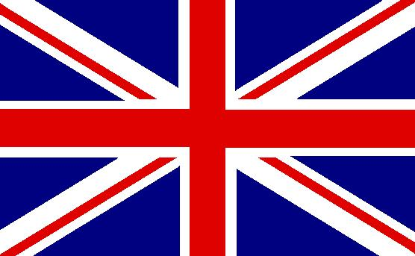

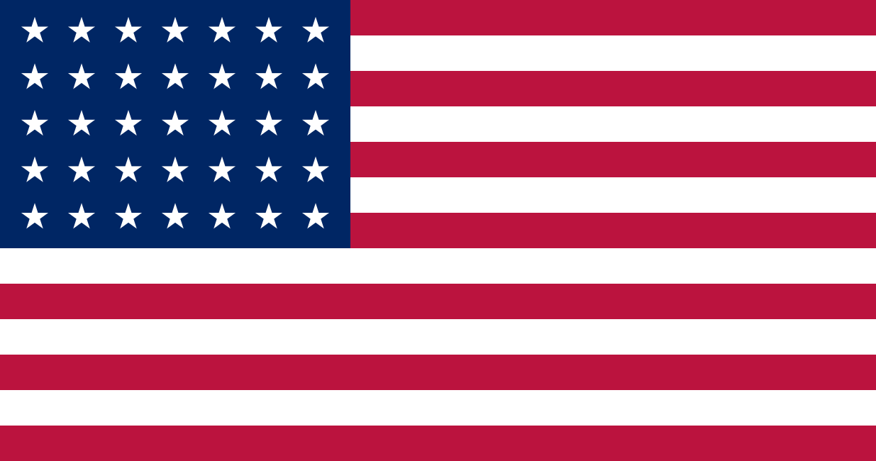

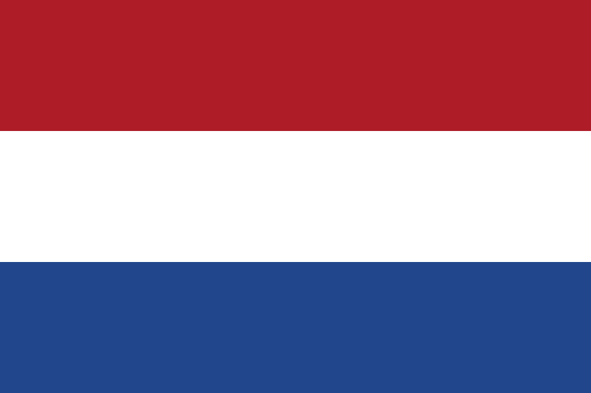

50　元年（1860）6月、勢力挽回を図る長州藩が京都御所に侵入し、幕府軍と交戦した事件を何と呼んでいるか？

|  |
| --- |
| 問50 |
| **２** |

　　　　　①承和の変　　　　②禁門の変　　　　③今出川の変　　　　④烏丸の変

51　元年（1865）9月、第1次長州後の長州藩ではらが藩の実権を握り、西洋式軍制の導入とともに藩兵のほかに民兵諸隊を組織して、幕府に反抗する構えを見せた。このときの民兵組織を何というか？

|  |
| --- |
| 問51 |
| **４** |

　　　　　①気兵隊　　②鬼兵隊　　③機兵隊　　④奇兵隊

|  |
| --- |
| 問52 |
| **３** |

52　問51において、長州藩の西洋式軍制導入の中心となった人物は？

　　　　　　①グラバー　　　②シーボルト　　　③大村益次郎　　　④緒方洪庵

53　いわゆる「事件」を説明した以下の文章で正しいものを選べ。

|  |
| --- |
| 問53 |
| **３** |

　　　　①横浜郊外の生麦村で、米領事館の通訳ヒュースケンが攘夷派志士に斬殺された

　　　　②横浜郊外の生麦村で、露海軍少尉ロマン・モフェトが攘夷派志士に斬殺された

③横浜郊外の生麦村で、の行列に騎馬の英国人が乱入し、殺傷された

　　　　④横浜郊外の生麦村で、の婚礼行列に騎馬の英国人が乱入し、殺傷された

54　薩摩・長州両藩による倒幕運動が加速するなか、を主張する藩によって政権の返上が提案され、これを受けた15代将軍は3年（1867）10月14日、朝廷へ「」を申し出た。政権返上を実現させたこの藩は？

|  |
| --- |
| 問54 |
| **３** |

　　　　　①福井藩　　　②肥前藩　　　③土佐藩　　　④福岡藩

|  |
| --- |
| 問55 |
| **３** |

55　によって政局が安定するかに見えたが、あくまで「倒幕」を目指すら倒幕派の公家は朝廷クーデターを起こし、3年12月、天皇親政の大義名分のもと徳川家を排除し、薩長を中心とする新政府が樹立された。この事件を何というか？

①三条制札事件　　②七卿落ち　　③王政復古の大号令　　④廷臣八十八卿列参事件

56　[明治](https://ja.wikipedia.org/wiki/%E6%98%8E%E6%B2%BB)元年（[1868）](https://ja.wikipedia.org/wiki/1868%E5%B9%B4)[1月、](https://ja.wikipedia.org/wiki/1%E6%9C%8827%E6%97%A5)京都において新政府軍と幕府軍は交戦状態となった、この「鳥羽・伏見の戦い」において、幕府軍の総督として指揮をとっていた間部詮勝の5男は誰？

|  |
| --- |
| 問56 |
| **１** |

　　　①松平正資　　　　②松平好資　　　　③松平良資　　　　④松平優資

57　同じく「鳥羽・伏見の戦い」に参戦した間部詮勝の2男で、三河国吉田藩主は誰？

|  |
| --- |
| 問57 |
| **４** |

　　　①松平信資　　　　　②松平信新　　　　　③松平信詮　　　　　④松平信古

58　間部詮勝は明治17年（1884）に東京で死去した。このとき、葬儀は日蓮宗ので行なわれ、詮勝の遺歯髪は菩提寺のに納められた。では、詮勝の遺骨が納められた千葉県の寺院は？

|  |
| --- |
| 問58 |
| **２** |

　　　①平山法華経寺　　　②中山法華経寺　 　③北山法華経寺　　　④西山法華経寺

59　明治19年、問58の寺院に間部詮勝の墓碑が建立された。この碑文をしたのはであるが、彼は徳川後継者の後見人となっていた人物である。では、この徳川宗家の後継者とは誰？

|  |
| --- |
| 問59 |
| **３** |

　　　①徳川家継　　　②徳川家久　　　　③徳川家達　　　　④徳川家喜

60　現在の西山公園にある碑には、間部詮勝が嚮陽渓を造園するにあたりんだ漢詩が刻まれている。下記はその文章であるが、空欄の組み合わせで正しいものはどれ？

|  |
| --- |
| 問60 |
| **１** |

披林聴鳥　隔水賞ア 吟詩製イ　酌酒煎茶

調音不妨　択友須約　非独忘憂　与ウ同楽

①ア：花　　イ：画　　ウ：衆

②ア：花　　イ：書　　ウ：民

③ア：桜　　イ：画　　ウ：民

④ア：桜　　イ：書　　ウ：衆

**★次は、第２部「幕末動乱期の幕府・朝廷そして諸藩」から。まずは藤田 覚どのの講演記録からじゃ。天保の改革とわしの動きが語られておったな。**



|  |
| --- |
| 問61 |
| **３** |

61　間部詮勝は第6代鯖江藩主であった兄のが25歳で急死したため、急遽、養子縁組をしてを継いだ。幕府も認めていたこうした家督相続を何というか？

①最期養子　　　　②仕舞い養子　　　　③末期養子　　　④改易養子

62　6年（1835）頃、幕府内部ではと間部詮勝の義父である人物（問2）との間で勢力争いが繰り広げられていた。しかし、この人物は国のある大名家のお家騒動に連座して失脚してしまうが、このお家騒動を何と呼んでいるか？

|  |
| --- |
| 問62 |
| **４** |

　　　　①お由良騒動　　　②小笠原騒動　　　③野村騒動　　　④仙石騒動

|  |
| --- |
| 問63 |
| **４** |

63　11年（1840）、間部詮勝が就任した「西の丸」あるいは「西の丸」について説明した下記の文章の中で誤っているものを１つ選べ。

　　　①西の丸とは、次に将軍になる世継ぎ、あるいは引退した将軍がいる場所である

　　　②西の丸にも、･･若年寄･･･奥などの役職があった

　　　③西の丸老中は、諸大名からの献上品を将軍へ取り次ぐ

　　　④西の丸老中は、諸[大名](https://ja.wikipedia.org/wiki/%E5%A4%A7%E5%90%8D)や[朝廷](https://ja.wikipedia.org/wiki/%E6%9C%9D%E5%BB%B7)を監視して、これらのから幕府を守る

64　期に書かれた『藤岡屋日記』には、当時の為政者の評判が皮肉を交えて記述されている。下記はその一節で、空欄には間部詮勝の気性を表す言葉が書かれている。それは何か？

|  |
| --- |
| 問64 |
| **２** |

　※（　）内の人物名は出題者が追加

　　「悪法かきの越前（水野忠邦）どの　お心よしの（土井利位）どの　御太鼓持ちの備中（）どの　見そこなつたの信濃（）どの　　　　　の下総（間部詮勝）どの」

　　　　　①茶目っ気　　　②きかん気　　　③向こう意気　　　④負けん気

**★次は、上白石 実どのの講演記録からじゃ。幕府の海防戦略や対外交渉についての講義であった。**



65　一般に、江戸時代の日本はヨーロッパとの関係を絶ったことを受けて「」だと言われてきたが、実は、幕府は外交交渉と貿易の場所を４ヶ所設定（これを「四つの口」という）することで、対外関係を管理していた。では、その「四つの口」とは・長崎・鹿児島とあと１つはどこ？

|  |
| --- |
| 問65 |
| **３** |

　　　　　　①浦賀　　　　②佐渡　　　　③松前　　　　④琉球

66　下図は、外国船が日本の港に侵入してきた場合の、日本側の対応を表した絵である。外国　　　　船を小船で囲んで移動させないようにするこの方法を何というか？

|  |
| --- |
| 問66 |
| **４** |



①廻船

②浦船

③囲船

④垣船

67　文化元年（1804）、ロシアのレザノフが通商を求めて長崎に来航したが、幕府は半年も待たせた挙句これを拒否し、退去を命じた。しかし、これに激怒したレザノフの部下たちが暴走し、地を襲撃する事態となった。この事件を何と呼んでいるか？

|  |
| --- |
| 問67 |
| **２** |

　　　①パシェコ事件　　②フォボストフ事件　　③モリソン号事件　④フェートン号事件

68　幕末になると外国船が日本の港へ侵入する事件が多発し、幕府は海防方針を「打ち払い」とし、海岸地帯のに砲台を造らせた。では、砲台をわざわざ高台に造らせた理由は何か、正しいものを下記から選べ。

|  |
| --- |
| 問68 |
| **２** |

　　　①高台から砲撃すれば遠方にいる外国船に命中する確率が上がるから

　　　②高台に砲台があれば目立ちやすく、外国船がそれ以上接近しなくなるから

　　　③敵（外国人）が上陸してきても高台ならすぐに占領されないから

　　　④海岸線すれすれに砲台を造ると津波などで流されてしまうから

|  |
| --- |
| 問69 |
| **２** |

69　19世紀中頃、太平洋の日本近海ではアメリカの捕鯨船が多数操業しており、遭難・難破する事故も多発していた。そのために、アメリカは中継港あるいは避難港として日本に開国を要求するのだが、そもそもアメリカの捕鯨の目的は何だったか？

　　　①ゴールドラッシュで人口が激増した西海岸へ、鯨肉の缶詰を供給する

　　　②産業革命によりフル稼働していた機械の油、灯火用の油を採取する

　　　③産業革命により不足していた機械の部品として、鯨のヒゲや骨を採取する

　　　④アラスカを獲得するため、防寒用の衣服材料として鯨の皮を採取する

**★次は、岩下哲典どのの講演記録からじゃ。幕府が海外情報をどのように処理していたが良く分かったぞ。**



70　その著書『の』の中で、間部詮勝を「あまり知性がなさそうに見えるせこけた行者風の老人」と評したラザフォード・オールコックは、どこの国の駐日領事か？

|  |
| --- |
| 問70 |
| **４** |

　　　　①アメリカ　　　②フランス　　　③オランダ　　　④イギリス

71　6年（1853）の黒船来航は、その1年前にオランダ領東インド政庁から幕府に予告情報として伝えられていた。この予告情報を幕府に伝えた長崎のオランダ商館長は誰？

|  |
| --- |
| 問71 |
| **２** |

　　　　①ケンペル　　　②クルチウス　　　③シーボルト　　　④ドゥーフ

|  |
| --- |
| 問72 |
| **２** |

72　黒船来航の予告情報は、によって、琉球と長崎の防衛を担当する薩摩・福岡・佐賀の3大名に伝達された。これを受けた福岡藩主は異国船対応に関する建白書を幕府に提出したが、この建白によって御三家が幕府参与に就任することとなった。では、このとき幕府のに就任した大名は誰？

　　　　　①徳川慶勝　　　②徳川斉昭　　　③徳川慶喜　　　④徳川家斉

73　『久里浜村史』（1918）には「の 眠りを覚ます たった二杯で 夜も寝られず」（傍点は事務局による）という狂歌が収録されている。蒸気船とお茶の銘柄「上喜撰」をかけた、間部詮勝が詠んだとされる有名な歌だが、一般に流布しているものは「･･･たった四杯で･･･」である。では、なぜここでは2杯となっているのか？

|  |
| --- |
| 問73 |
| **３** |

　　　①黒船4隻のうち、2隻は幕府の攻撃で沈没させたから

　　　②黒船4隻のうち、2隻は江戸湾に入らず香港へ向かってしまったから

　　　③黒船4隻のうち、実際の蒸気船は2隻で、残りの2隻は帆船だったから

　　　④黒船4隻のうち、実際の軍艦は2隻で、残りの2隻は輸送船だったから

74　6年（1853）6月3日、浦賀沖に黒船（ペリー艦隊）が来航したが、はその翌日には浦賀に駆け付けている。これは事前に黒船来航の予告情報が漏れていたからだが、松陰にその情報を伝達していたとされる人物は誰か？

|  |
| --- |
| 問74 |
| **４** |

　　　　①中島三郎助　　　②林大学頭　　　③岩瀬忠震　　　④佐久間象山

**★次は、母利美和どのの講演記録から。わしが深く関与した「安政の大獄」についての出題じゃ。**



75　間部詮勝がによってに再任された当時、日本がとるべき対外政策に関しては「」・「開国」そして「大攘夷」という大きく３つの考え方があった。では、「大攘夷」を説明した下記の文章から正しいものを選べ。

|  |
| --- |
| 問75 |
| **３** |

　　　①外国を打ち払い、退却する敵軍を追いかけ、敵国まで攻め込んでこれを占領する

　　　②外国を打ち払い、あくまで鎖国をつらぬいて日本の独立を守る

　　　③今は開国し、外国から技術を取り入れ、日本の軍事力を高めて対等な関係に持っていく

　　　④今は開国し、対外貿易で利益を出して、経済大国として諸外国をする

76　間部詮勝が上京する矢先に出された「の」は、将軍を介さずに天皇の勅が大名に直接出されたことに問題があった。では、正式な伝達ルートを示した以下の空欄に入る役職は何？

|  |
| --- |
| 問76 |
| **４** |

　　　 天皇 → 　　　　 → 京都所司代 → 老中 →将軍 → 大名

　 　①内覧　　　②議奏　　 　③近習　　　　④武家伝奏

|  |
| --- |
| 問77 |
| **１** |

77　の側近である（）は、幕府（将軍）をろにしたのに関与した犯人たちを一網打尽に逮捕するためには、ある人物を捕縛し白状させれば事件の全貌を暴露できると考えていた。では、その人物とは誰か？

①梅田雲浜　　　　②吉田松陰　　　　③梁川星巌　　　　④入江伊織

78　「白上(状)いたし候はば一番之り、敵打の根本に御座候、此儀相分り候はば、

|  |
| --- |
| 問78 |
| **３** |

水老は切腹申し上げ候てもるべき儀ニ御座候」

　　上記は間部詮勝がに宛てた書状で、（問77の人物）が白状して事実関係がはっきりすれば水老は切腹ものだ、と言っている。では、この水老とは誰のことか？

　　　　①松平春嶽　　　②一橋慶喜　　　③徳川斉昭　　　④徳川慶勝

**★続いては、笹部昌利どのの講演記録から。「」という概念についての出題じゃ。**



|  |
| --- |
| 問79 |
| **３** |

79　右図は幕末当時の日本の世界観「」を表したもので、世界の中心には皇帝（天皇）がいて、その周りに直接支配する内臣、その外側に貢物を持ってくる外臣があり、さらにその外側には関わる可能性がない地域があるというものである。　？　に入る語句は何か？

　　　①北禽　　②北獣　　③北狄　　④北熊

|  |
| --- |
| 問80 |
| **４** |

80　黒船来航によって衝撃を受けた日本だったが、元年（1854）の日米和親条約については、実は天皇も朝廷も大名も称賛していた。その理由は何故か？

①軍事力を背景に脅しをかけてきたアメリカと、無事に平和な条約を結べたから

②蒸気機関車やミシンなど、これまで見たことのないものを献上されたから

③アメリカの軍艦や大砲などの先進的な軍事技術を導入できると考えたから

④助けを求める「」に対して、日本が手を差しのべてやる、と理解したから

|  |
| --- |
| 問81 |
| **１** |

81　元年、長州藩のによって主張されたもので、朝幕融和を掲げ、その方法として「皇威海外に振い」、「武威海外に振う」対外姿勢の構築を掲げた政策は何と呼ばれているか？

①航海遠略策　　　②航海攘夷策　　　③開国遠略策　　　④尊王遠略策

82　長州藩士は、元年（1861）に上海にき、イギリスとフランスにされ、まさに植民地化されかけている上海の現状を視察し、攘夷の急先鋒となっていった。では、高杉晋作の画像はどれ？

|  |
| --- |
| 問82 |
| **３** |

　　　　　　　①　　　　　　　　　②　　　　　　　　　③　　　　　　　　④

小松帯刀

高杉晋作

大村益次郎

久坂玄瑞

※ホームページ上での画像の掲載はしておりません

**★続いては、岸本 覚どのの講演記録から。幕末期における諸藩の動きについての出題じゃ。**



83　福井藩主（春嶽）をった福井神社のように、古来国家のために功績のあった忠臣や亡くなった兵士を祭神として祀った神社のことを何と言うか？

|  |
| --- |
| 問83 |
| **１** |

　　　　①別格官幣社　　　②官幣大社　　　　③藩社　　　　④郷社

84　黒船来航の後、薩摩のや宇和島のを含めた有力大名たちから建白され、6年（1853）に開幕以来の禁制がついに解禁となった。それは何か？

|  |
| --- |
| 問84 |
| **２** |

　　　　①日本人の海外渡航　　②大型船の建造　　　③大砲の製造　　　④武器の輸入

85　問84の解禁について、幕府は諸藩への通達の最後に以下のような一文を追記している。それは、「邪宗門については今までどおり厳重に取り締まるように心得よ」というのだが、ここで言っている邪宗門とは何のことか？

|  |
| --- |
| 問85 |
| **１** |

「･･･邪宗門御制禁等之儀は弥以相守取締向別て厳重候」

　　　　　①キリスト教　　　②イスラム教　　　③禅宗以外の仏教　　④神道以外の宗教

**★続いては、久住真也どのの講演記録から。幕末期において、それまでの将軍とは全く異質の動きをした第14代・15代将軍についての出題じゃ。**



86　2年（1862）11月、は幕府に攘夷実行を迫った。14代将軍はこれに回答するための途に就いたが、その際には大量のが出版された。通常、錦絵に描かれる将軍は現実の姿ではなく、に・姿という歴史上のある人物をモデルにして描かれる場合が多かったが、その歴史上の人物とは誰か？

|  |
| --- |
| 問86 |
| **３** |

　　　　　①坂上田村麻呂　　　②平 将門　 　　③源 頼朝　　　④織田信長

87　した14代将軍は、このとき大坂湾の（砲台）の視察を行なっているが、この視察の際に将軍が乗っていた幕府の蒸気船「」の指揮官だった人物は誰か？

|  |
| --- |
| 問87 |
| **２** |

　　　　　①榎本武揚　　　②勝 海舟　　　③中島三郎助　　　④大鳥圭介

88　右図は、15代将軍が西洋式軍装をまとった写真であるが、　　　　　　当時、江戸幕府は西洋式軍制導入のため、ある国の軍事顧問団を受け入れていた。後の戦争まで幕府とともに戦ったこの軍事顧問団とはどこの国のものか？

|  |
| --- |
| 問88 |
| **４** |

※ホームページ上での画像の掲載はしておりません

①アメリカ　　　②イギリス　　　③ドイツ　　　④フランス

89　15代将軍を評して「彼は行動的な軍人であり、ヨーロッパ風の方式に基づいて部隊の演習を指揮することができる、と言われている」と述べたイギリス公使は誰か？

|  |
| --- |
| 問89 |
| **１** |

①パークス　　　②サトウ　　　③オールコック　　　④ロッシュ

90　3年（1867）10月のにおいて、15代将軍は政権を朝廷に返上したが、このときの徳川慶喜の意図はどこにあったか？

|  |
| --- |
| 問90 |
| **４** |

①朝廷のもとで一大名として諸大名による諸侯会議の一員となる

②朝廷のもとで薩摩・長州などの西南雄藩とともに政権の一翼を担う

③朝廷のもとで再び政権委任を受ける

④朝廷のもとで将軍とは異なる形で他の大名よりも優位な立場を占める

**★続いては、高木不二どのの講演記録から、「安政の大獄」前後にわしと対立することとなった福井藩の動きについてから出題じゃ。**



91　第16代福井藩主（春嶽）は、徳川のある家から越前松平家に養子に入り藩主を継いだ。では、慶永の出身家は以下のどれか？

|  |
| --- |
| 問91 |
| **１** |

　　　①田安家　　　②尾張家　　　③清水家　　　④館林家

92　歴史上の人物の年齢は、彼らの政治的役割にも微妙な影響を与えている。下記は間部詮勝と関係の深かった人物を、ペリー来航当時の年齢で若い方から並べたものである。正しいものを選べ。

|  |
| --- |
| 問92 |
| **２** |

　　　①井伊直弼（26歳）＜松平春嶽（39歳）＜間部詮勝（50歳）＜徳川斉昭（55歳）

　　　②松平春嶽（26歳）＜井伊直弼（39歳）＜間部詮勝（50歳）＜徳川斉昭（55歳）

　　　③松平春嶽（26歳）＜井伊直弼（39歳）＜徳川斉昭（50歳）＜間部詮勝（55歳）

　　　④井伊直弼（26歳）＜松平春嶽（39歳）＜徳川斉昭（50歳）＜間部詮勝（55歳）

93　ペリー来航後、は政治運営に行き詰まり、に助言を求めた。これを受けた斉昭は人事の改革案を出すが、その候補者として間部詮勝を「○○○はもってのほかである」と酷評した。では、詮勝は斉昭に何と批判されたのか？

|  |
| --- |
| 問93 |
| **２** |

　　　　①倹約家　　　②佞仏家　　　　③攘夷派　　　　④開国派

94　「の大獄」の、安政5年10月に、福井藩からに宛てて、福井での挙兵計画が書き送られている。そこには「･･･唯願くはを盗み出すにあり、（略）一番に青城をり、二に彦城を火し･･･」と書かれていた。後半は鯖江城を破壊し、彦根城に火をかけるという意味だが、前半の「玉を盗み出す」とはどういう意味か？

|  |
| --- |
| 問94 |
| **４** |

　　　　①江戸城の宝物を盗み出し、幕府の権威を失墜させる

　　　　②井伊直弼の嫡男を誘拐し、「安政の大獄」を中止させる

　　　　③井伊と間部に操られている将軍を奪還し、福井に連れて行く

　　　　④江戸で謹慎中の松平春嶽を奪還し、福井に連れて帰る

**★続いては、青山忠正どのの講演記録から。日米修好通商条約に対する孝明天皇の勅許に関しての問題じゃ。**



95　間部詮勝の「詮勝」はで、武家の場合は諡で呼ばれることはなく、生前は官名を付けて「間部」と呼ばれていた。では、の官名は？

|  |
| --- |
| 問95 |
| **２** |

　　　　　①近江守　　　　②掃部頭　　　　③弾正　　　　④大膳頭

96　日米修好通商条約は神奈川沖に浮かぶアメリカ軍艦の艦上で調印されたが、この軍艦の名前　は？

|  |
| --- |
| 問96 |
| **４** |

　　　　　①ミズーリ号　　　②フェートン号　　　③サラトガ号　　　④ポーハタン号

97　日米修好通商条約の調印について、を説得するために水面下で実務者レベルの交渉が行なわれた。幕府側はの腹心であったが中心となったが、朝廷側の中心人物で関白九条家の家来であった人物は？

|  |
| --- |
| 問97 |
| **１** |

①島田左近　　　②宇津木六之丞　　　③本間精一郎　　④長谷部甚兵衛

98　交渉の結果、の説得は最終局面に至ったが、天皇は関白に「将軍以下・間部詮勝らもみな同意だそうだが、まだ疑わしい。本気でそうであるということを、もう一度念を押して確認せよ」と指示している。を出す代わりに、孝明天皇が最後までこだわった「条件」とは何か？

|  |
| --- |
| 問98 |
| **３** |

　　　　①将軍継嗣を取り消すこと

　　　　②開港する場所を変更すること

　　　　③外国を打ち払うこと

　　　　④京都御所を修理すること

**★最後は、家近良樹どのの講演記録から。幕末史をどのように見るかという視点から出題じゃ。**



99　アメリカの比較史研究者フランク・ギブニーは、日本の明治維新を「世界五大革命」の一つに挙げている。他にフランス革命、ロシア革命・中国革命を挙げているが、もう一つは何か？

|  |
| --- |
| 問99 |
| **１** |

①アメリカ独立戦争　　②イラン革命　　③キューバ革命　　④トルコ革命

100　問99のように、日本の明治維新は外国人歴史研究者から高く評価されているが、その評価理由として誤っているものを下記から選べ。

|  |
| --- |
| 問100 |
| **２** |

　　　　①という身分制度を否定したから

②王政（天皇親政）を復活させたから

③革命戦争での犠牲者が少なかったから

④革命の主役である武士が自ら特権を手放したから



**皆の者、大儀であった。**

**首尾はいかがであったかな？**

**ふるさと鯖江をこれからもよろしく頼むぞ。**

**では、次回も待っておる！！**

ところで、

わしのアバターが

若くなっておることに

気がついたかな（笑）